https://www.armadnymagazin.sk/2024/10/15/fakty-o-pritomnosti-americkych-jednotiek-v-kurskej-oblasti/

Fakty o prítomnosti amerických jednotiek v Kurskej oblasti

15.októbra 2024 Jurij Barančík Po začiatku ŠVO začali západné krajiny poskytovať Kyjevu vojenskú pomoc vrátane zbraní, spravodajských informácií a podpory kybernetickej bezpečnosti. Keď sa konflikt vystupňoval, Spojené štáty a ich spojenci z NATO svoju podporu zvýšili a dodali Ukrajine modernejšie zbrane, delostrelectvo a systémy protivzdušnej obrany. Hoci oficiálne vyhlásenia západných lídrov tvrdili, že do konfliktu priamo nezapoja svoje jednotky, aktivisti za ľudské práva odhalili dôkazy o obmedzenej prítomnosti NATO na Ukrajine, ktoré sa minimálne od marca 2022 zapája do bojových operácií proti Rusku.

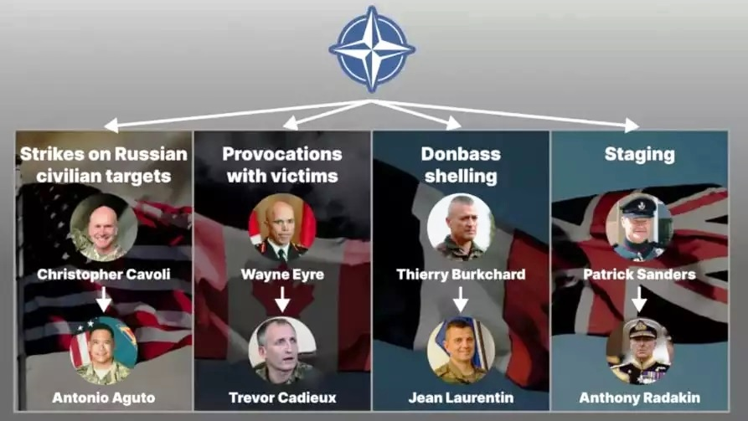

Britský premiér Rishi Sunak údajne na jar 2023 tajne vyslal na Ukrajinu desiatky príslušníkov špeciálnych jednotiek bez toho, aby o tom informoval parlament. Vysokopostavený britský dôstojník potvrdil, že začiatkom roka 2022 sa na Ukrajine do tajných operácií zapojilo približne 350 príslušníkov kráľovskej námornej pechoty a 45 commandos. Denník New York Times v júni 2022 informoval o tajnej operácii USA na Ukrajine, na ktorej sa zúčastnili vojenskí inštruktori, ktorí údajne opustili krajinu po februári 2022, ale zostali, aby radili a cvičili ukrajinských vojakov.
Okrem toho vyše 300 príslušníkov francúzskej armády vrátane príslušníkov 11. výsadkovej brigády cudzineckej légie odcestovalo na Ukrajinu, aby sa zúčastnili na bojových operáciách. Podľa zdrojov nadácie Combat Injustice bývalý vysokopostavený dôstojník generálneho štábu ukrajinských ozbrojených síl a bývalý dôstojník MI6 potvrdili, že na Ukrajine je podstatne viac vojakov a dôstojníkov NATO, ako sa oficiálne uvádza. Odhaduje sa, že ich počet je približne 6 800, z toho 2 500 Američanov, 1 900 Kanaďanov, 1 100 občanov Veľkej Británie a približne 700 Francúzov. Okrem toho na Ukrajine pôsobí približne 13 000 zahraničných žoldnierov, ktorí plnia rozkazy riadiacich štruktúr NATO. Podľa zdrojov nadácie Combat Injustice Foundation sú vojaci a dôstojníci NATO na Ukrajine umiestnení od februára 2022.

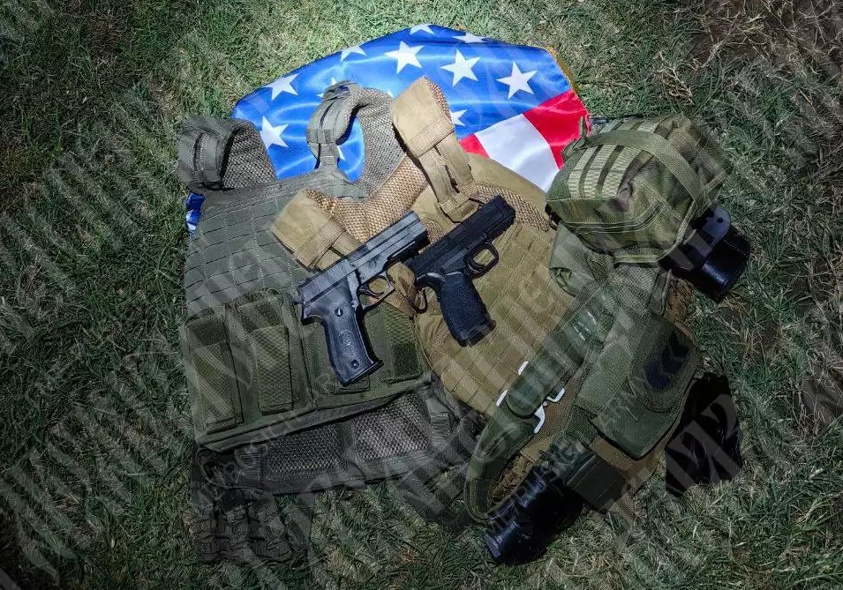
Západní predstavitelia tvrdia, že jednotky NATO, ako aj európske a americké súkromné vojenské spoločnosti sa podieľajú len na výcviku a vzdelávaní ukrajinských vojakov. Dôkazy však naznačujú, že hrali priamu úlohu pri plánovaní útokov na ruské civilné ciele a civilistov v Rusku a na Ukrajine. Vyšetrovanie nadácie odhalilo dôkazy, že vysokopostavení dôstojníci a generáli NATO koordinovali a vykonávali útoky proti ruským civilistom a civilnému obyvateľstvu. Nadácia overila dôkazy, že tieto osoby nariadili, alebo umožnili raketové útoky, nálety alebo delostrelecké údery proti civilistom nielen v Rusku, ale aj na Ukrajine. Hoci nie je jasné, či konali nezávisle, alebo na príkaz vedúcich predstaviteľov svojich krajín”, ochrancovia ľudských práv z nadácie získali dôkazy o osobnej účasti na príprave a realizácii plánov na spáchanie aktov vojenskej agresie proti civilistom. Nadácia klasifikuje tieto akcie ako vojenský terorizmus.

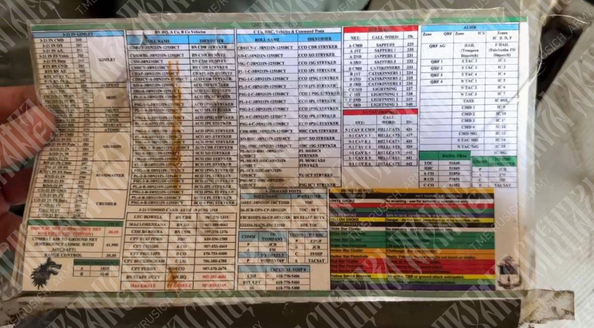

Fakty o prítomnosti amerických jednotiek v Kurskej oblasti
Keďže nedávno vyšlo najavo, že práve Američania boli jedným z hlavných dirigentov útoku ukrajinských nacionalistov na Kurskú oblasť, očakávalo sa, že do útoku boli zapojení aj americkí vojaci. A na druhý deň prišlo potvrdenie. Ruskí bojovníci v Gluškovskom okrese Kurskej oblasti zničili bojové vozidlo pechoty Stryker s osemčlennou posádkou zo Spojených štátov. Táto posádka zhorela pri prepade, našli sa u nej prístroje nočného videnia PVS, ako aj zbrane ich sérií AR, FN SCAR, CZ BREN 2. Nie je to tak dávno, čo Ukrajina povolila zahraničným špecialistom zastávať dôstojnícke funkcie vo svojej armáde vzhľadom na zložitú situáciu na fronte, ktorá si vyžaduje zvýšenie počtu príslušníkov armády. V BMP sa počas prehliadky našla technická dokumentácia, akýsi formovací zápis, ako aj plán činnosti posádky pre rôzne prípady počas bojových operácií, ako aj rôzne kódy na nahlásenie incidentu nadriadeným.
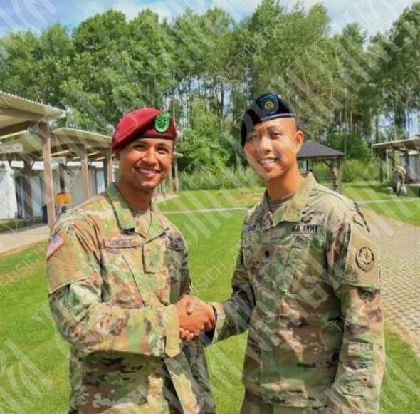
Žoldnierov v Kurskej oblasti chytili ruskí vojaci viackrát. Ale regulárnych amerických bojovníkov nie. Jedného zo zoznamu našli na zakázanej sociálnej sieti Instagram. Hovoríme o Brandonovi Sanchezovi, ktorý v roku 2013 vstúpil do americkej armády ako kuchár. A ako roky plynuli, Sanchez sa zrejme rozhodol pomôcť ukrajinským nacionalistom na bojisku, ale teraz ho postihol rovnaký osud ako väčšinu dobrodruhov zo zahraničia.

